Informasjon til foresatte ifb med ungdoms deltakelse i prosjektet Fritid med Bistand

Sørum Kommune og Bingsfoss Ungdomsskole arbeider aktivt med forebyggende arbeid innen helse og inkludering og ønsker å engasjere frivilligheten i kommunen i dette arbeidet. Metoden som er tatt i bruk baserer seg på et konsept kalt «Fritid med Bistand». En metode for å støtte sosial inkludering og bidra til å gi ungdom interessante fritidsmuligheter.
I dette arbeidet er Lions Club Sørum engasjert. Lions Club driver forebyggende sosialt arbeid både internasjonalt, nasjonalt og lokalt. I Sørum er arbeidet bl. a rettet mot ungdom.
Det er etablert et prosjekt der Lions vil være en deltaker i et »Koblingsteam» mellom skolen og lag/foreninger. I samarbeid med skolen og ungdommem skal «Koblingsteamet» finne frem til et/en lag/forening innenfor et område som han/hun interesserer seg og har anlegg for. Tilbudet og introduksjonen skal være naturlig og uformell, slik at rekrutteringen til laget/foreningen skjer på en mest mulig ordinær måte.
I «Koblingsteamet» inngår representanter fra skolen, Frivilligsentralen, Nærmiljø og Lions.

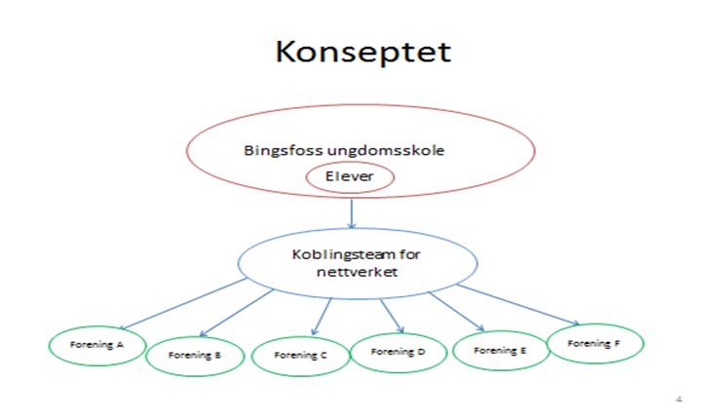

Tilbudet er knyttet til enkeltindivider og skal gi ungdommen et reelt innhold og verdi.
Ungdommens foresatte skal gi samtykke i tilbudet som gis.
Det skal utarbeides en oversikt over hva laget/foreningen kan tilby ungdommen og en person i laget/foreningen får i oppgave å være hans/hennes mentor.
Det vil bli inngått avtaler om taushetsplikt og integritet med de involverte personer som deltar I prosjektet.

